二次函数y=ax²(a≠0)与y=ax²+c(a≠0)的图象与性质—知识讲解（基础）
责编：康红梅
【学习目标】
1．理解二次函数的概念，能用待定系数法确定二次函数的解析式；
2．会用描点法画出二次函数y=ax²(a≠0) 与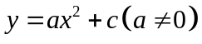的图象，并结合图象理解抛物线、对称轴、顶点、开口方向等概念；
3. 掌握二次函数y=ax²(a≠0) 与的图象的性质，掌握二次函数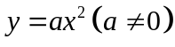与之间的关系；（上加下减）.

【要点梳理】
要点一、二次函数的概念
1.二次函数的概念
一般地，形如y=ax²+bx+c（a≠0，a, b, c为常数）的函数是二次函数.
若b=0，则y=ax²+c； 若c=0，则y=ax²+bx； 若b=c=0，则y=ax².
以上三种形式都是二次函数的特殊形式，而y=ax²+bx+c（a≠0）是二次函数的一般式.
二次函数由特殊到一般，可分为以下几种形式：
① （a≠0）；②（a≠0）；③（a≠0）；④（a≠0），其中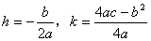；⑤（a≠0）.
要点诠释：
如果y=ax²+bx+c(a,b,c是常数，a≠0)，那么y叫做x的二次函数．这里，当a=0时就不是二次函数了，但b、c可分别为零，也可以同时都为零．a 的绝对值越大，抛物线的开口越小.

2.二次函数解析式的表示方法
1. 一般式：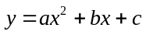（，，为常数，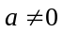）；
2. 顶点式：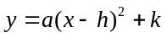（，，为常数，）；
3. 两根式：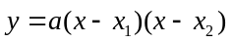（，，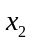是抛物线与轴两交点的横坐标）（或称交点式）.

要点诠释：
任何二次函数的解析式都可以化成一般式或顶点式，但并非所有的二次函数都可以写成交点式，只有抛物线与轴有交点，即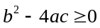时，抛物线的解析式才可以用交点式表示．二次函数解析式的这三种形式可以互化.

要点二、二次函数y=ax²（a≠0）的图象及性质
1.二次函数y=ax²(a≠0)的图象
用描点法画出二次函数y=ax²（a≠0）的图象，如图，它是一条关于y轴对称的曲线，这样的曲线叫做抛物线.
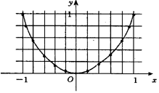
因为抛物线y=x²关于y轴对称，所以y轴是这条抛物线的对称轴，对称轴与抛物线的交点是抛物线的顶点，从图上看，抛物线y=x²的顶点是图象的最低点。因为抛物线y=x²有最低点，所以函数y=x²有最小值，它的最小值就是最低点的纵坐标.

2.二次函数y=ax²(a≠0)的图象的画法
用描点法画二次函数y=ax²（a≠0）的图象时，应在顶点的左、右两侧对称地选取自变量x的值，然后计算出对应的y值，这样的对应值选取越密集，描出的图象越准确.
要点诠释：
二次函数y=ax²(a≠0)的图象．用描点法画二次函数y=ax²(a≠0)的图象，该图象是轴对称图形，对称轴是y轴．y=ax²(a≠0)是最简单的二次函数，把y=ax²(a≠0)的图象左右、上下平行移动可以得到y=ax²+bx+c(a≠0)的图象．
画草图时应抓住以下几点：开口方向，对称轴，顶点，与轴的交点，与轴的交点.

3.二次函数y=ax²(a≠0)的图象的性质
二次函数y=ax²（a≠0）的图象的性质，见下表：

函数 |  | 图象 | 开口方向 | 顶点坐标 | 对称轴 | 函数变化 | 最大（小）值
y=ax² | a>0 | 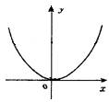 | 向上 | （0，0） | y轴 | x>0时，y随x增大而增大；  x<0时，y随x增大而减小. | 当x=0时，y_{最小}=0
y=ax² | a<0 | 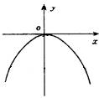 | 向下 | （0，0） | y轴 | x>0时，y随x增大而减小；  x<0时，y随x增大而增大. | 当x=0时，y_{最大}=0

要点诠释：
顶点决定抛物线的位置.几个不同的二次函数，如果二次项系数相同，那么抛物线的开口方向、开口大小完全相同，只是顶点的位置不同. │a│相同，抛物线的开口大小、形状相同.
│a│越大，开口越小，图象两边越靠近y轴，│a│越小，开口越大，图象两边越靠近x轴.
要点三、二次函数y=ax²+c(a≠0)的图象及性质
1.二次函数y=ax²+c(a≠0)的图象
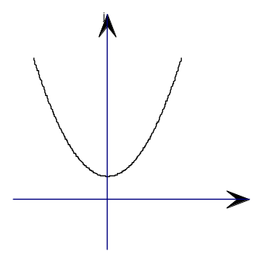
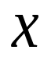
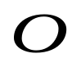
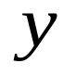
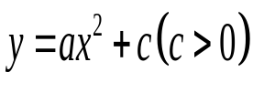
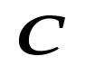
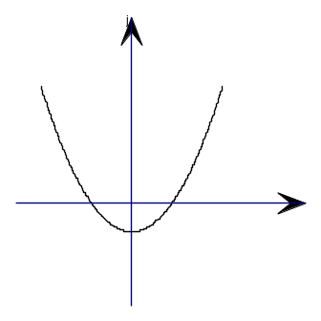
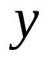
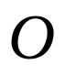
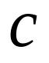
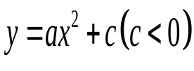
（1）

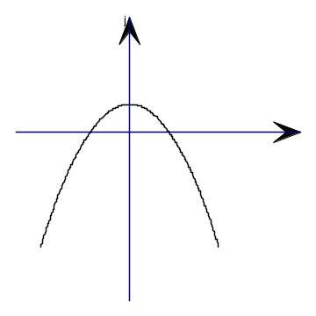
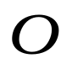
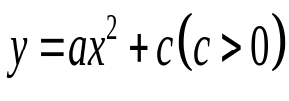
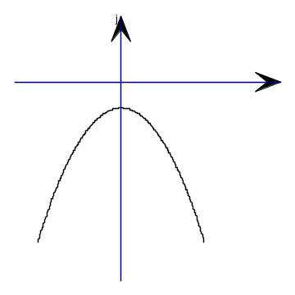
（2）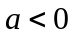

2.二次函数y=ax²+c(a≠0)的图象的性质
关于二次函数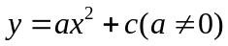的性质，主要从抛物线的开口方向、顶点、对称轴、函数值的增减性以及函数的最大值或最小值等方面来研究．下面结合图象，将其性质列表归纳如下：
函数 | 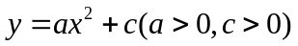 | 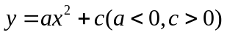
图象 | 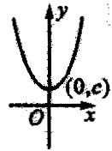 | 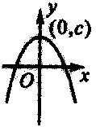
开口方向 | 向上 | 向下
顶点坐标 | (0，c) | (0，c)
对称轴 | y轴 | y轴
函数变化 | 当时，y随x的增大而增大；  当时，y随x的增大而减小. | 当时，y随x的增大而减小；  当时，y随x的增大而增大.
最大（小）值 | 当时，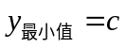 | 当时，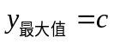

3.二次函数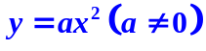与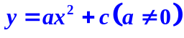之间的关系；（上加下减）.
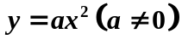的图象向上（c＞0）【或向下（c＜0）】平移│c│个单位得到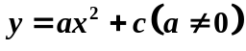的图象.

要点诠释：
抛物线的对称轴是y轴，顶点坐标是(0，c)，与抛物线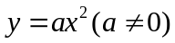的形状相同．
函数的图象是由函数的图象向上（或向下）平移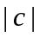个单位得到的，顶点坐标为(0，c)．
抛物线y＝ax²(a≠0)的对称轴、最值与顶点密不可分，其对称轴即为过顶点且与x轴垂直的一条直线，其顶点横坐标x＝0，抛物线平移不改变抛物线的形状，即a的值不变，只是位置发生变化而已．

【典型例题】

类型一、二次函数的概念
1．（2016•松江区一模）下列函数中，属于二次函数的是（ ）
A．y=2x+1 B．y=（x﹣1）²﹣x² C．y=2x²﹣7 D．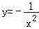
【思路点拨】根据一次函数、反比例函数、二次函数的定义判断各选项即可得出答案．
【答案】C；
【解析】解：A、是一次函数，故本选项错误；
B、整理后是一次函数，故本选项错误；
C、y=2x²﹣7是二次函数，故本选项正确；
D、y与x²是反比例函数关系，故本选项错误．
故选：C．
【总结升华】本题考查了二次函数的定义，关键是掌握二次函数的定义条件：二次函数y=ax²+bx+c的定义条件是：a、b、c为常数，a≠0，自变量最高次数为2．

举一反三：
【变式】如果函数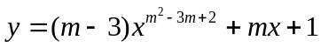是二次函数，求m的值．
【答案】 根据题意，得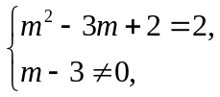 解得m＝0．

类型二、二次函数y=ax²（a≠0）的图象及性质
2．函数y＝x²的图象对称轴左侧上有两点A(a，15)，B(b，)，则a-b_______0(填“＞”、“＜”或“＝”号)．
【答案】＜.
【解析】解法一：将A(a，15)，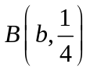分别代入y＝x²中得：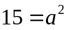，
∴ 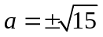；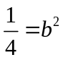，
又A、B在抛物线对称轴左侧，∴ a＜0，b＜0，即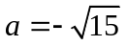，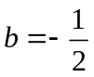，
∴ 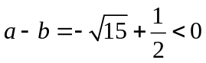
解法二：画函数y＝x²的草图(如图所示)，可知在y轴左侧(x＜0)时，y随x的增大而减小，
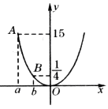
又∵ 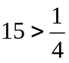，a＜b，即a-b＜0．
【总结升华】利用草图和函数的增减性比较函数值的大小或自变量的大小显得更简单、直观，充分运用了数形结合的思想．
举一反三：
【高清课堂：二次函数y=ax (a≠0)与y=ax+c(a≠0)的图象与性质
高清ID号： 391918 关联的位置名称（播放点名称）：练习题1】
【变式1】二次函数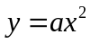与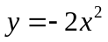的形状相同，开口大小一样，开口方向相反，则 ．
【答案】2；
【高清课堂：二次函数y=ax (a≠0)与y=ax+c(a≠0)的图象与性质
高清ID号： 391918 关联的位置名称（播放点名称）：练习题1】
【变式2】（2015•山西模拟）抛物线y=﹣x²不具有的性质是（ ）．
A.开口向上 B. 对称轴是y轴
C. 在对称轴的左侧，y随x的增大而增大 D. 最高点是原点
【答案】A.

类型三、二次函数y=ax²+c(a≠0)的图象及性质
3．求下列抛物线的解析式：
（1）与抛物线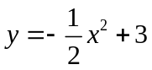形状相同，开口方向相反，顶点坐标是（0，-5）的抛物线；
（2）顶点为（0，1），经过点（3，-2）并且关于y轴对称的抛物线．
【答案与解析】
（1）由于待求抛物线形状相同，开口方向相反，可知二次项系数为，
又顶点坐标是（0，-5），故常数项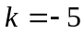，所以所求抛物线为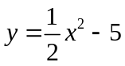．
（2）因为待求抛物线顶点为（0，1），所以其解析式可设为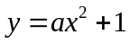，
又∵ 该抛物线过点（3，-2），∴ 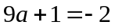，解得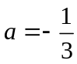．
∴ 所求抛物线为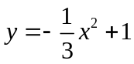．
【总结升华】抛物线形状相同则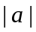相同，再由开口方向可确定的符号，由顶点坐标可确定的值，从而确定抛物线的解析式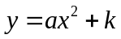．
4．在同一直角坐标系中，画出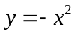和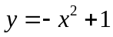的图象，并根据图象(如图所示)回答下列问题．
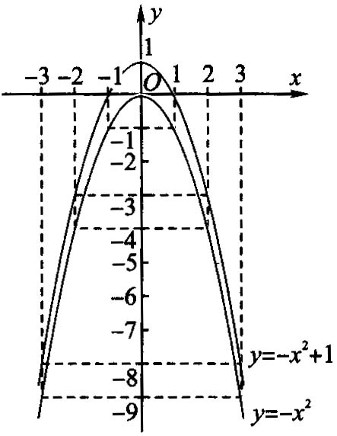
(1)抛物线向________平移________个单位得到抛物线；
(2)抛物线，开口方向是________，对称轴为________，顶点坐标为________；
(3)抛物线，当x________时，随x的增大而减小；当x________时，函数y有最________值，其最________值是________．

【答案】 (1)下； l ； (2)向下； y轴； (0，1)； (3)＞0； ＝0； 大； 大 ； 1.
【解析】在同一平面直角坐标系内画出两条抛物线，利用图象回答问题．
(1)抛物线向 下 平移 1__个单位得到抛物线；
(2)抛物线，开口方向是 向下 ，对称轴为___ y轴_____，顶点坐标为_ (0，1)__；
(3)抛物线，当x ＞0时，y随x的增大而减小；
当x ＝0__时，函数y有最 大 值，其最 大__值是 1 ．
【总结升华】本例题把函数与函数的图象放在同一直角坐标系中进行对比，易得出二次函数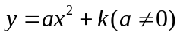与的图象形状相同，只是位置上下平移的结论．可以看作是把的图象向上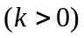或向下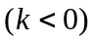平移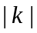个单位得到的．

